Meusburger Georg GmbH & Co KG
Kesselstr. 42, 6960 Wolfurt, Austria

Größtes Sortiment an Temperierlösungen für den Formenbau

Meusburger erweitert stetig sein Sortiment an Temperierlösungen, welche sowohl zu einer höheren Sicherheit im Betrieb als auch zu einer Zeitersparnis bei der Konstruktion und Anwendung führen. Neu im Sortiment sind Temperierelemente mit Dichtmittel, steckbare Temperierbrücken und das Multikupplungssystem Stäubli RMI.

Zeitersparnis dank Temperierelementen mit Dichtmittel
Das bereits aufgetragene Dichtmittel sorgt für kürzere Montagezeiten, da dem Anwender das aufwändige Anbringen von Dichtbändern erspart wird. Zudem werden Leckagen dank zuverlässiger Dichtung bis 150°C verhindert. Die neuen Temperierelemente sind im Kupplungssystem Standard als Anschlussnippel mit freiem Durchgang E 2000 D sowie als verschließende Variante E 2020 D erhältlich. Für ein zuverlässiges Schließen von Temperierkreisläufen bietet Meusburger die konische Verschlussschraube mit Dichtmittel E 2074 D an.

Steckbare Temperierbrücken
Die steckbaren Temperierbrücken sind jetzt auch als System RPL-Stäubli E 2828 sowie als System USA E 2390 erhältlich. Diese sparen Zeit bei der Werkzeugmontage und ermöglichen ein einfaches Umlenken von Temperierbohrungen am Werkzeug. Das Verlängerungsrohr kann einfach abgelängt und individuell an die Brückenläge angepasst werden.

Kürzeste Werkzeugwechselzeiten und höchste Prozesssicherheit
Das Multikupplungssystem RMI aus dem Hause Stäubli besteht aus Werkzeug- und Maschinenseite. Die werkzeugseitige Multikupplung E 2830 wird auf dem Formaufbau montiert und mit den einzelnen Anschlussnippeln verbunden. Dadurch bleibt dem Anwender das aufwendige Anschließen der einzelnen Temperierkreisläufe bei jeder Inbetriebnahme des Werkzeugs erspart. Die maschinenseitige Multikupplung E 2833 führt über verschiedene Anschlussmöglichkeiten der Temperierschläuche zum Temperiergerät. Somit kann in einem Arbeitsgang schnell und ohne Verwechslungsgefahr gekuppelt werden. Die automatische Verriegelung beim Kuppelvorgang und die verdrehgesicherte Konstruktion garantierten höchste Sicherheit im Betrieb.
Wie gewohnt sind alle Temperierlösungen bei Meusburger direkt ab Lager verfügbar. Die CAD-Daten stehen im Webshop mit nur wenigen Klicks zur Verfügung.

Bildnachweis: Foto (Meusburger)
Bildunterschrift: Meusburger bietet das größte Sortiment an Temperierlösungen für den Formenbau

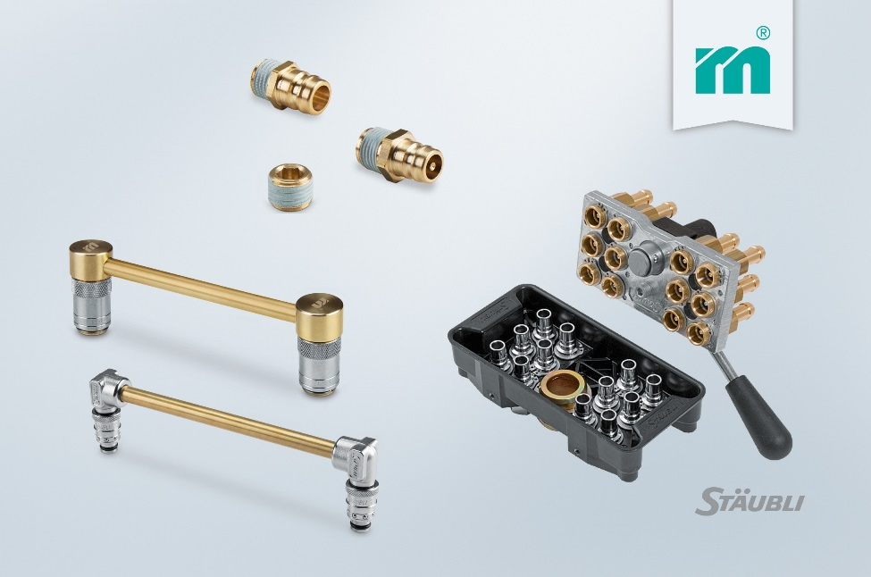

Meusburger Gruppe – Wir setzen Standards.

Die Meusburger Gruppe ist der international führende Hersteller von standardisierten Qualitätsnormalien, Produkten der Heißkanal- und Regeltechnik und ausgesuchten Artikeln aus dem Werkstattbedarf. Mehr als 18.500 Kunden weltweit nutzen die Vorteile der Standardisierung und profitieren von über 50 Jahren Erfahrung in der Bearbeitung von Stahl. Die ständige Verfügbarkeit der Produkte macht die Meusburger Gruppe zum zuverlässigen und globalen Partner für den Werkzeug-, Formen- und Maschinenbau.

Weitere Informationen:
Meusburger Georg GmbH & Co KG
Kommunikation / Pressearbeit
Lia Klimmer
Tel.: + 43 5574 6706-1446
E-Mail: presse@meusburger.compresse@meusburger.com
www.meusburger.com/presse

